Les repères d’histoire illustrés et expliqués
Programme de 6ème
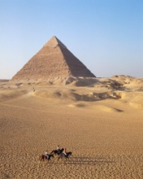  IIIème millénaire avant J.C. | Naissance des 1ères civilisations : Elles naissent en Orient dans la région du Croissant Fertile. Elles se caractérisent par l’usage de l’écriture, l’existence d’un état et des croyances polythéistes.
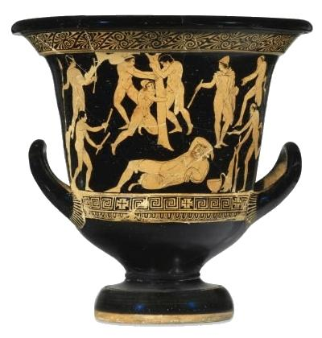  VIII ^{ème} siècle avant J.C. | Homère : Les 2 grandes œuvres de ce poète : l’Iliade et l’Odyssée contribuent à l’unité du monde grec car elles racontent les exploits fabuleux des Grecs au début de leur histoire.
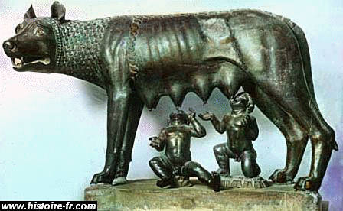  VIIIème sièce avant J.C. | Fondation de Rome : Bourgade créée au bord du Tibre, sur l’emplacement des 7 collines, elle devint une ville au destin exceptionnel : elle règne sur l’Italie puis sur l’ensemble du monde méditerranéen.
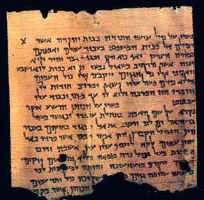  VIIIème siècle avant J.C. | Début de l’écriture de la Bible : La Bible hébraïque raconte l’histoire des hébreux qui vivaient en Palestine. Elle constitue le livre sacré de la religion juive, 1ère religion monothéiste de l’histoire.
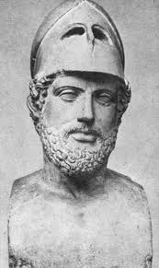  Vème siècle avant J.C. | Périclès : Il est élu stratège durant 14 ans et dirige la cité d’Athènes pendant la démocratie athénienne. Il fait construire le Parthénon, temple dédié à Athéna, sur l’Acropole.
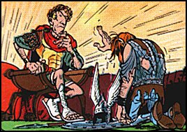  52 avant J.C. | Après sa victoire sur Vercingétorix à Alésia, Jules César termine la conquête de la Gaule et agrandit le territoire dominé par la République de Rome.
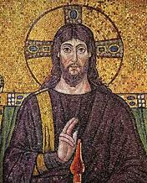  Ier siècle | Début du christianisme : Née en Palestine, cette nouvelle religion monothéiste repose sur les récits des Evangiles qui racontent l’histoire de Jésus. Cette religion se répand rapidement dans le monde méditerranéen malgré les persécutions.
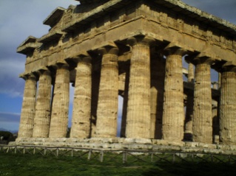  Ier & IIème siècle | La paix romaine : L’empire romain connait une longue période de paix et de prospérité favorable à la romanisation du monde méditerranéen dominé par Rome.
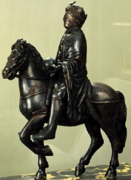  800 | Le couronnement de Charlemagne : Roi des Francs, il domine l’Occident ; après avoir multiplié les conquêtes et diffusé la religion chrétienne, Il est couronné empereur par le Pape et est considéré comme le successeur des empereurs romains.
Programme de 5ème
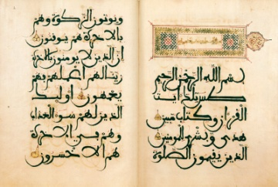  622 | L’Hégire : en 622 Mahomet fondateur de l’Islam doit fuir La Mecque où les habitants refusent la nouvelle religion monothéiste. Il s’établit à Médine. Cette date correspond aussi au début du calendrier musulman.
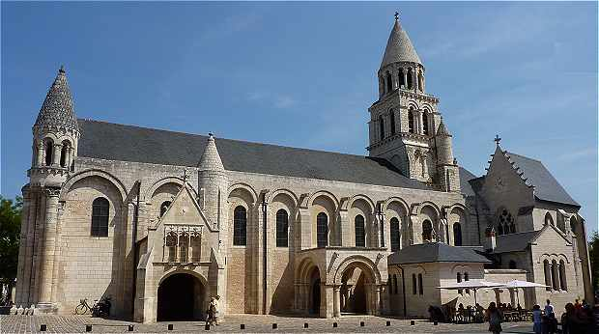  X-XIIème siècle | Les églises romanes : ces églises sont caractérisées par des voutes en berceau et des arcs en demi-cercle. Exemple : église de Conques, St Nectaire… etc
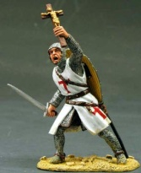  1095-1099 | 1ère Croisade : Cette expédition militaire est lancée par le pape Urbain II pour remettre la ville de Jérusalem en terre chrétienne ; c’est une des manifestations de l’expansion de la chrétienté au cours du Moyen Age.
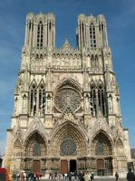  XII-XVème siècle | Les cathédrales gothiques : La construction de nombreuses cathédrales est liée à l’enrichissement des villes. L’art gothique se caractérise par l’utilisation des arcs brisés, de nombreux vitraux et des sculptures. Ex ; cathédrale de Reims, de Paris, d’Amiens de Bourges etc…
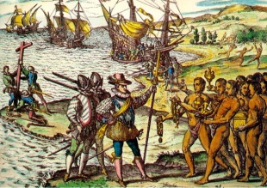  1492 | Premier voyage de Christophe Colomb : En pensant débarquer en Inde après avoir traversé l’Océan Atlantique, Christophe Colomb, navigateur génois, découvre un nouveau continent : l’Amérique.
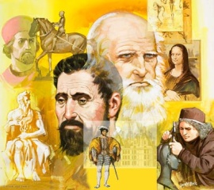  XV-XVIème siècle | La Renaissance : Ce mouvement artistique est né en Italie ; il s’inspire de l’art de l’Antiquité pour former un art nouveau totalement en rupture avec l’art du Moyen Age.
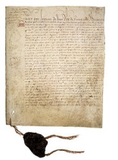  1598 | L’édit de Nantes : Cet édit pris par le roi Henri IV met fin aux guerres de religion qui opposèrent catholiques et protestants dans le Royaume de France durant plus de 35 ans.
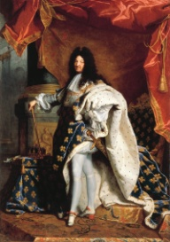  1661-1715 | Règne personnel de Louis XIV : Cette période incarne le triomphe de la monarchie absolue ; Louis XIV dirige la France depuis Versailles où il a fait construire un château qui exprime sa puissance et son autorité.
Programme de 4ème
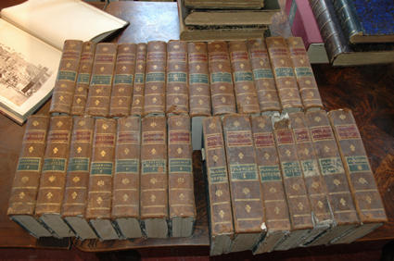  Milieu XVIIIème siècle | L’Encyclopédie : elle a été écrite sous la direction de Diderot et de D’Alembert et devint rapidement un moyen de diffusion des idées des Lumières.
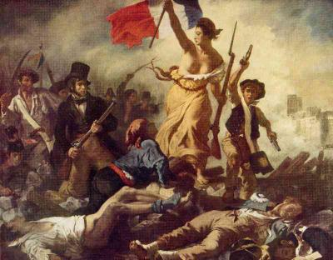  1789-1799 | La Révolution Française : La France connait durant ces 10 années des bouleversements importants sur tous les plans et cette période voit disparaître l’Ancien Régime.
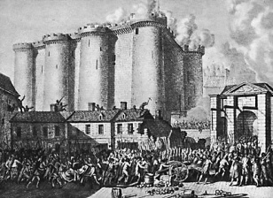  14 juillet 1789 | La prise de la Bastille : En s’emparant de la Bastille (forteresse et prison) le peuple parisien exprime son rejet de l’Ancien régime et de la Monarchie absolue.
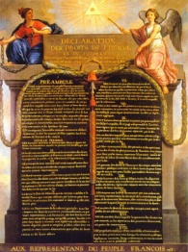  Aout 1789 | Déclaration des droits de l’homme et du citoyen : Adoptée par l’Assemblée Nationale Constituante, elle pose le principe d’une société nouvelle fondée sur l’égalité des droits, la liberté et la souveraineté nationale.
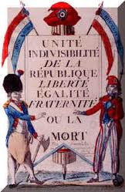  Septembre 1792 | Proclamation de la République : Alors que la France est en guerre contre les monarchies européennes, le peuple parisien renverse la monarchie et une nouvelle assemblée, la Convention, proclame la République
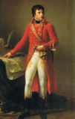  1799- 1815 | Le Consulat et l’Empire : Bonaparte s’est emparé du pouvoir par un coup d’état et gouverne la France comme 1er Consul puis après son sacre comme empereur.
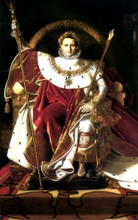  1804 | Napoléon, empereur des français : Napoléon se couronne lui-même comme empereur des Français au cours d’une cérémonie grandiose en présence du pape Pie VII ; cette cérémonie rappelle le sacre des rois de France de l’ancien régime. A partir de cette date, Napoléon gouverne la France comme un monarque absolu.
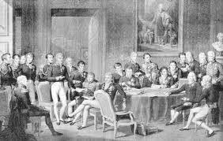  1815 | Le congrès de Vienne : Les représentants des grandes puissances européennes qui ont vaincu Napoléon se réunissent à Vienne pour rétablir l’ordre monarchique et redessiner les frontières de l’Europe bouleversées par les conquêtes napoléoniennes.
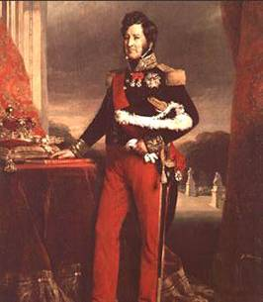  1815 - 1848 | Monarchie Constitutionnelle : La France est dirigée par un roi (Louis XVIII (1814-1824), Charles X (1824-1830), Louis-Philippe (1830-1848)), mais une charte constitutionnelle répartit les pouvoirs entre le roi et une assemblée élue au suffrage censitaire.
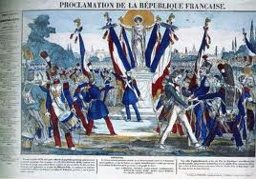  1848 -1852 | La Seconde République : Cette République a été proclamée à la suite d’une révolution qui chasse du trône le roi Louis Philippe. Celle-ci se termine par le coup d’état de Louis Napoléon Bonaparte.
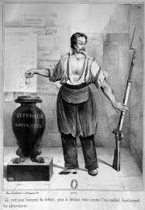  1848 | Etablissement du suffrage Universel Masculin : Ce fut l’une des 1^{ères} mesures prises par la 2nde République. Avant seuls les riches pouvaient voter (suffrage censitaire) ensuite le droit de vote est donné à tous les français de sexe masculin de plus de 21ans.
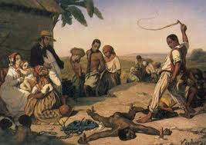  1848 | Abolition de l’esclavage : A l’initiative de Victor Schœlcher, membre du gouvernement provisoire de la 2nde République, l’esclavage est aboli dans toutes les colonies françaises.
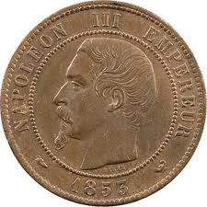  1852 -1870 | Le Second Empire : Il fut fondé par Louis Napoléon Bonaparte qui prend le nom de Napoléon III ; d’abord autoritaire cet empire se libéralise progressivement.
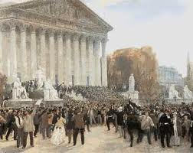  1870 - 1940 | La Troisième République : La 3ème République a été proclamée au lendemain de la défaite de Napoléon III à Sedan et elle s’effondre au moment de la défaite française en 1940 face à l’Allemagne nazie. Elle reste à ce jour le plus long régime politique en place depuis la Révolution Française.
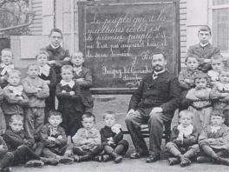  1882 | Les lois de Jules Ferry sur l’école (école gratuite, laïque et obligatoire) : Pour Jules Ferry, ministre de l’Instruction Publique l’école de la République doit, indépendamment des religions apprendre les droits, les devoirs aux futurs citoyens, permettre l’ascension sociale et le diffusion du progrès.
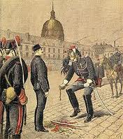  1894 - 1906 | Affaire Dreyfus : Cette affaire débute par la condamnation, à tort, d’un officie français juif. Elle divise les Français durant plus de 10 ans entre les dreyfusards qui dénoncent une injustice fondée sur l’antisémitisme (comme E. Zola dans son célèbre article paru dans l’Aurore : J’accuse) et les antidreyfusards qui sont nationalistes et xénophobes.
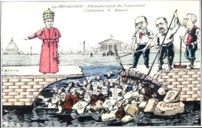  1905 | Loi de Séparation des Eglises et de l’Etat : cette loi fait de la République Française un état laïc qui garantit la liberté des cultes mais n’en finance aucun. La religion est considérée comme une affaire privée.

